CONCURSO DE DRILES GIMNÁSTICOS SE DESARROLLÓ EN JULI

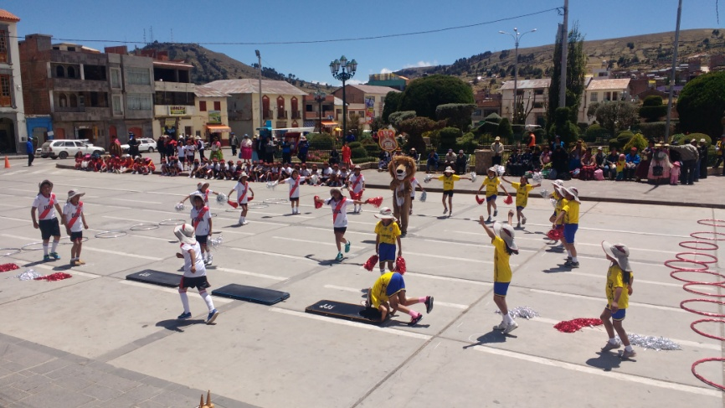
Con la finalidad de entrelazar movimientos de las diferentes partes del cuerpo con destrezas, habilidades, ritmo equilibrio y mucha gracia, para formar un conjunto de ejercicios muy vistosos y así los estudiantes puedan formar su sicomotricidad en su desarrollo personal, la Unidad de Gestión Educativa Local Chucuito Juli, el día martes 12 de diciembre desarrolló el concurso de driles gimnásticos donde participaron instituciones educativas del ámbito de la provincia de Chucuito, dando especial felicitación a:
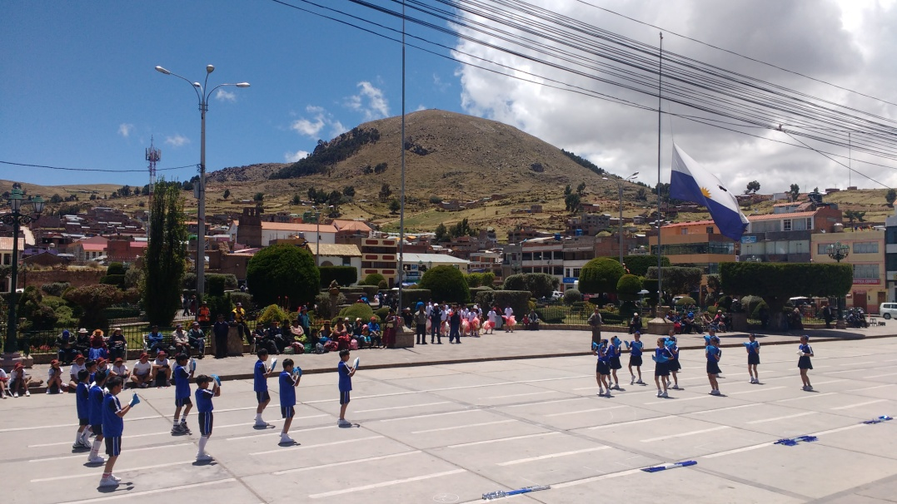
- IEP. Nº 70275 Chua Chua - Zepita.
- IEP. Nº 70176 Manuel A. Quiroga - Pomata.
- IEP. Nº 70196 Pueblo Libre - Juli.
- IEP. Nº 71004 892 - Juli.
- IES. Huacasuma - Huacullani.
- IES. Maria Asuncion Galindo - Juli.
- IES. Telesforo Catacora - Juli.
En este concurso se pudo observar las habilidades que demuestran los estudiantes guiados de la mano de sus maestros de educación física que son quienes se preocupan por que sus alumnos tengan una formación integral educativamente.
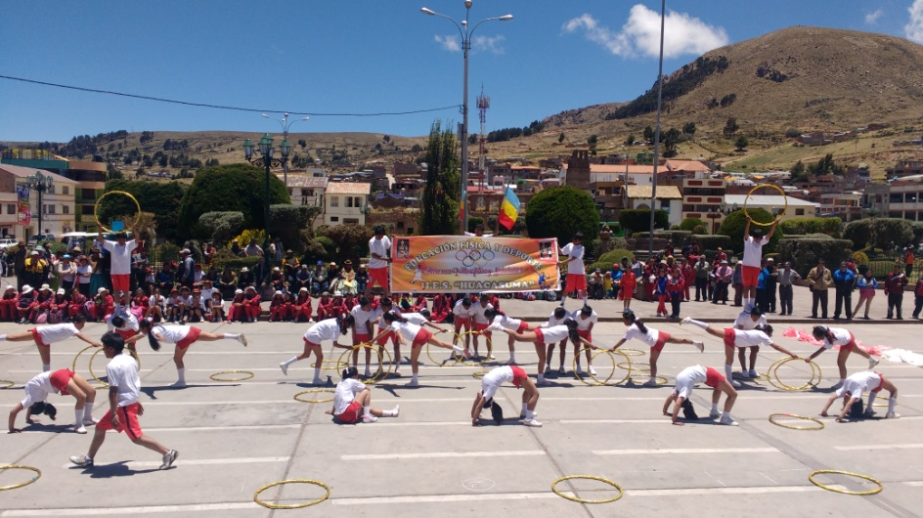
Felicitamos a los ganadores del primero y segundo puesto en primaria como en secundaria los cuales son:
PRIMARIA:
- IEP Nº 70196 Pueblo Libre - Juli.
- IEP Nº 70176 Manuel A. Quiroga – Pomata
SECUNDARIA
- IES. Huacasuma – Huacullani.
- IES. Telesforo Catacora – Juli.
El Prof. Jose Gabriel Vizcarra Fajardo felicito a todos los participantes en este evento e insito a las instituciones educativas a seguir este ejemplo para que los estudiantes tengan siempre presente “CUERPO SANO EN MENTE SANA”
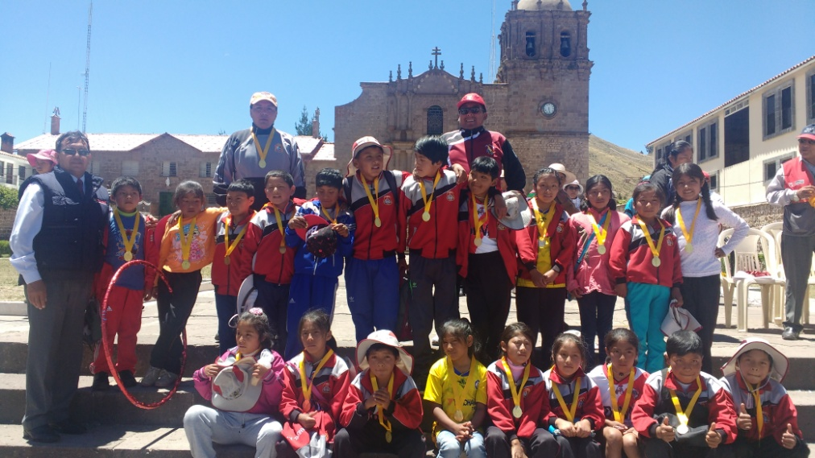

OFICINA DE IMAGEN INSTITUCIONAL

